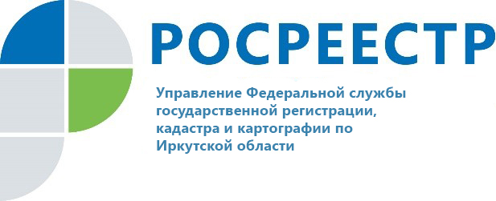

В 2021 году количество зарегистрированных прав на недвижимость выросло на 50% в Иркутской области

В 2021 году Управление Росреестра по Иркутской области зарегистрировало более 816 тысяч прав и ограничений прав на объекты недвижимости. По сравнению с 2020 годом количество оформленных прав на недвижимость выросло на 50%.
За прошедший год жители Иркутской области подали более 49 тысяч заявлений на регистрацию ипотеки (более 27 тысяч из них в электронном виде), более 4,5 тысяч заявлений на регистрацию договоров долевого участия (более 1,8 тысячи из них в электронном виде).
При этом в 2021 году средний фактический срок государственной регистрации прав составил 2 дня, что в два раза меньше срока, установленного законом. По заявлениям, поданным в электронном виде, срок проведения процедуры не превышал одного дня.
«Электронное взаимодействие на сегодняшний день является самым перспективным направлением деятельности Росреестра, поскольку повышается удобство и качество услуг. Подать электронное заявление можно в любое удобное время. При подаче документов в электронном виде сокращается не только срок оказания услуги, но и уменьшается ее стоимость», - поясняет руководитель Управления Росреестра по Иркутской области Виктор Жердев.
Всего в 2021 году в Управление Росреестра по Иркутской области поступило почти 177 тысяч электронных обращений на кадастровый учет и регистрацию прав. По сравнению с 2020 годом количество поступивших электронных заявлений выросло на 33%.
Также в 2021 году Кадастровая палата по Иркутской области предоставила более 1 млн 100 тыс. сведений из единого государственного реестра недвижимости (ЕГРН). Из них более 1 млн 25 тыс. – сведения в электронном виде.
Наибольшей популярностью пользовались выписки «О правах отдельного лица на имевшиеся (имеющиеся) у него объекты недвижимости»; «Об объекте недвижимости»; «Об основных характеристиках и зарегистрированных правах на объект недвижимости».
По запросам о предоставлении выписок из ЕГРН об объекте недвижимости выдано 418 тыс. сведений, об основных характеристиках и зарегистрированных правах на объект недвижимости – 221 тыс., о правах отдельного лица на имевшиеся (имеющиеся) у него объекты недвижимости – 169 тыс.
«Выписка из ЕГРН – это официальный документ, подтверждающий право собственности на недвижимость. Выписки из ЕГРН могут понадобиться, например, для подтверждения права собственности при проведении сделок с недвижимостью, для определения налоговых обязательств владельца недвижимости, при оформлении наследства, оспаривании сделок в судебном порядке, для использования объекта в качестве залога, при подготовке процедуры дарения или оформлении завещания и в других случаях. Можно выбрать один из двух вариантов выписки – бумажный или электронный. Оба варианта имеют равную юридическую силу», - говорит директор Кадастровой палаты по Иркутской области Татьяна Токарева.
Заказать выписку из ЕГРН можно в бумажном виде в любом офисе МФЦ или в электронном виде, воспользовавшись онлайн-сервисами Росреестра, Федеральной кадастровой палаты или Единым порталом государственных и муниципальных услуг.

По информации пресс-службы Управления Росреестра по Иркутской области и Кадастровой палаты Иркутской области

Сайт: https://rosreestr.gov.ru/
Мы в социальных сетях:
https://www.instagram.com/rosreestr38
http://vk.com/rosreestr38
Ютуб-канал Росреестр Иркутск
https://t.me/rosreestr38

